,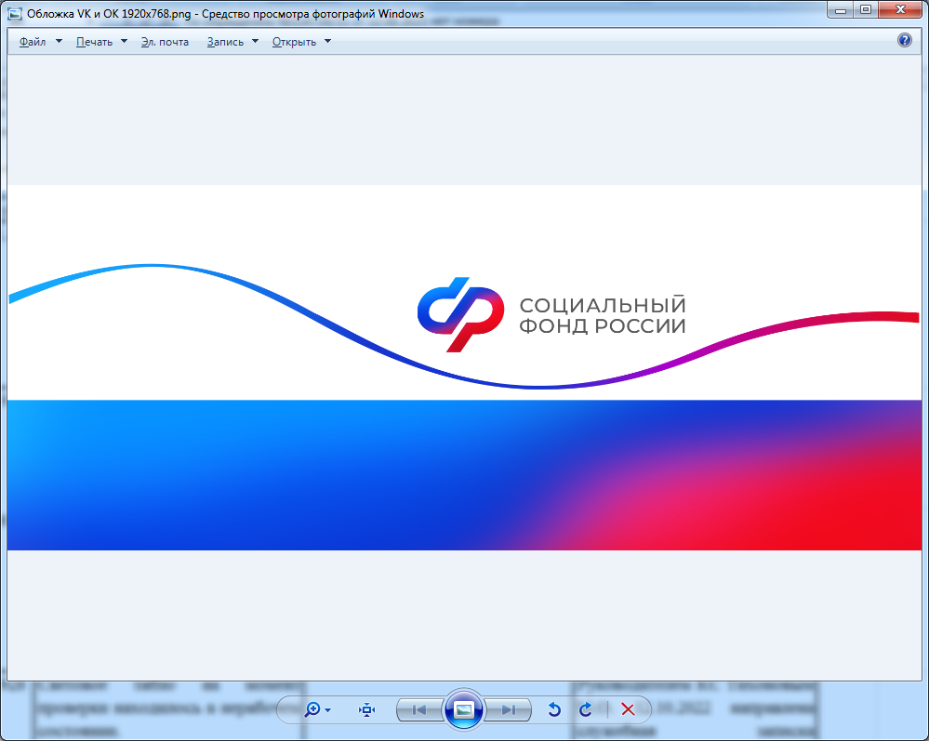

План мероприятий
Центра общения старшего поколения (ЦОСП) на базе Клиентской службы ( на правах отдела) в п. Лоухи на декабрь 2025 года.
1 декабря в 12 часов- «День борьбы со СПИДОМ» пешая прогулка.
2 декабря в 11:30- встреча с сотрудником ОСФР посвященная Дню инвалидов, проходить будет в поселке Пяозерский на базе ГБУ СО «КЦСОН» РК по Лоухскому району
3 декабря в 14 часов- «Мастер класс по изготовлению новогодней игрушки», чаепитие
5 декабря в 12 часов (МСК) РО «Знание» Тема встречи: «Культурный диалог: просто о прекрасном»
5 декабря в 15 часов- «День волонтера» сбор гуманитарной помощи бойцам СВО
8 декабря в 15 часов- «День художника» мастер класс на базе Центра помощи детям №4, «Зимний пейзаж акварелью»
9 декабря в 15 часов- «День героев Отечества» творческий вечер в МБУ «ЦБС Лоухского муниципального района»
12 декабря в 14 часов- «День конституции РФ» творческий вечер, чаепитие
15 декабря в 14 часов- «Международный день чая» творческий вечер, чайная церемония
17 декабря в 15 часов- Творческий вечер, подготовка к Новому году
18 декабря в 10 часов (МСК) ФП «Здоровое долголетие»
24 декабря в 14 часов- Встреча с сотрудником ОСФР посвященная финансовой грамотности

«Гимнастика» ежедневно с 11часов до 12:30

Ежедневно с 12:00 до 17:00 Волонтерская акция « Сети победы» в помещении по адресу ул. Первомайская, д. 9, 3 этаж.

